PREFA Ablaufkette anthrazit 02 Anthrazit

PREFA

Eigenschaften

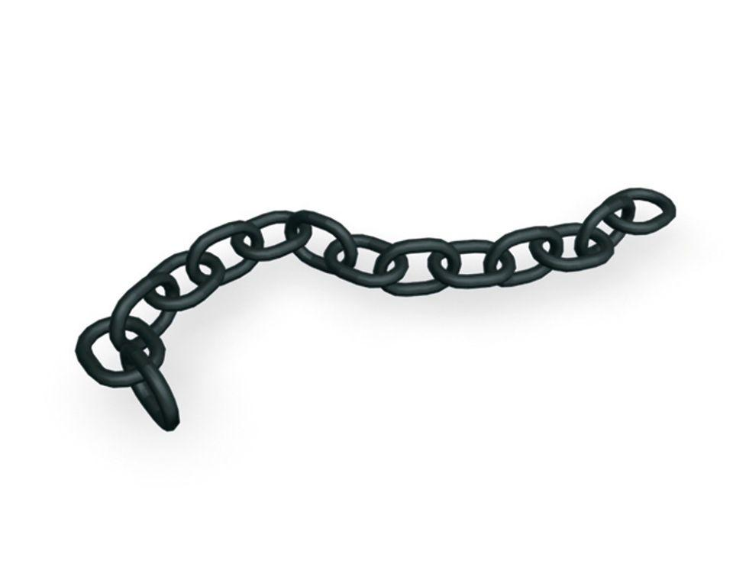

GTIN:

4043111077390

HAN:

667003

Farbton

anthrazit

Werkstoff

Stahl

Breite (mm)

200,00

Höhe (mm)

130,00